Об утверждении регламентов государственных услуг в области здравоохранения
Утративший силу
Постановление акимата Акмолинской области от 10 июля 2015 года № А-7/327. Зарегистрировано Департаментом юстиции Акмолинской области 20 августа 2015 года № 4948. Утратило силу постановлением акимата Акмолинской области от 21 января 2020 года № А-1/22
Сноска. Утратило силу постановлением акимата Акмолинской области от 21.01.2020 № А-1/22 (вводится в действие со дня официального опубликования).
В соответствии с пунктом 3 статьи 16 Закона Республики Казахстан от 15 апреля 2013 года "О государственных услугах" акимат Акмолинской области ПОСТАНОВЛЯЕТ:
1. Утвердить прилагаемые:
1) Регламент государственной услуги "Запись на прием к врачу";
2) регламент государственной услуги "Прикрепление к медицинской организации, оказывающей первичную медико-санитарную помощь";
3) регламент государственной услуги "Вызов врача на дом";
4) регламент государственной услуги "Выдача справки с медицинской организации, оказывающей первичную медико-санитарную помощь";
5) регламент государственной услуги "Выдача листа о временной нетрудоспособности с медицинской организации, оказывающей первичную медико-санитарную помощь";
6) регламент государственной услуги "Выдача справки о временной нетрудоспособности с медицинской организации, оказывающей первичную медико-санитарную помощь";
2. Контроль за исполнением настоящего постановления возложить на заместителя акима области Нуркенова Н.Ж.
3. Настоящее постановление вступает в силу со дня государственной регистрации в Департаменте юстиции Акмолинской области и вводится в действие со дня официального опубликования.
Аким области | С.Кулагин
Утвержден постановлением
акимата Акмолинской области
от "10" июля 2015 года № А-7/327
Регламент государственной услуги "Запись на прием к врачу"
1. Общие положения
1. Государственная услуга "Запись на прием к врачу" (далее – государственная услуга) оказывается медицинскими организациями, оказывающими первичную медико-санитарную помощь (далее – услугодатель) через веб-портал "электронного правительства" www.egov.kz (далее – Портал).
2. Форма оказания государственной услуги: электронная (частично автоматизированная) и (или) бумажная.
3. Результат оказания государственной услуги:
1) при непосредственном обращении или по телефонной связи к услугодателю – запись в журнале предварительной записи на прием к врачу услугодателя и устный ответ с указанием даты, времени приема врача в соответствии с графиком приема врачей (далее – график);
2) в электронном формате при обращении на портал – уведомление в виде статуса электронной заявки в личном кабинете.
Форма предоставления результата оказания государственной услуги: электронная (частично автоматизированная) и (или) бумажная.
2. Описание порядка действий структурных подразделений (работников) услугодателя в процессе оказания государственной услуги
4. Для получения государственной услуги услугополучатель представляет документы, указанные в пункте 9 стандарта государственной услуги "Запись на прием к врачу", утвержденного приказом Министра здравоохранения и социального развития Республики Казахстан от 27 апреля 2015 года № 272.
5. Содержание каждой процедуры (действия), входящей в состав процесса оказания государственной услуги, длительность его выполнения:
Диспетчер фиксирует в журнале предварительной записи на прием к врачу следующие данные: фамилия, имя, отчество, возраст и пол пациента, краткие данные по состоянию пациента и обстоятельствам несчастного случая или заболевания, точный адрес и телефон. Сообщает дату, время прибытия врача на дом в соответствии с графиком вызова врача – 5 минут либо электронный ответ через Портал - 29 минут. Результат – запись в журнале предварительной записи на прием к врачу и затем устный ответ с указанием даты, времени приема врача в соответствии с графиком приема врачей либо уведомление в виде статуса электронной заявки в личном кабинете.
3. Описание порядка взаимодействия структурных подразделений (работников) услугодателя в процессе оказания государственной услуги
6. Перечень структурных подразделений (работников) услугодателя, которые участвуют в процессе оказания государственной услуги: диспетчер.
7. Описание последовательности процедур (действий) между структурными подразделениями (работниками) с указанием длительности каждой процедуры (действия):
Диспетчер фиксирует в журнале предварительной записи на прием к врачу следующие данные: фамилия, имя, отчество, возраст и пол пациента, краткие данные по состоянию пациента и обстоятельствам несчастного случая или заболевания, точный адрес и телефон. Сообщает дату, время приема врача в соответствии с графиком приема врачей – 5 минут либо электронный ответ через портал - 29 минут.
4. Описание порядка использования информационных систем в процессе оказания государственной услуги
8. Описание порядка обращения и последовательности процедур (действий) услугодателя и услугополучателя при оказании государственной услуги через Портал:
1) услугополучатель осуществляет регистрацию на Портале с помощью своего регистрационного свидетельства электронной цифровой подписи (далее-ЭЦП), которое хранится в интернет-браузере компьютера услугополучателя (осуществляется для незарегистрированных услугополучателей на Портале);
2) процесс 1 - прикрепление в интернет-браузер компьютера услугополучателя регистрационного свидетельства ЭЦП, процесс ввода услугополучателем пароля (процесс авторизации) на Портале для получения государственной услуги;
3) условие 1 - проверка на Портале подлинности данных о зарегистрированном услугополучателе через логин индивидуального идентификационного номера (далее - ИИН) и пароль;
4) процесс 2 - формирование Порталом сообщения об отказе в авторизации в связи с имеющимися нарушениями в данных услугополучателя;
5) процесс 3 - выбор услугополучателем услуги, указанной в настоящем Регламенте, вывод на экран формы запроса для оказания услуги и заполнение услугополучателем формы (ввод данных) с учетом ее структуры и форматных требований, прикреплением к форме запроса необходимых документов в электронном виде;
6) процесс 4 - формирование сообщения об отказе в запрашиваемой услуге в связи с не подтверждением подлинности ЭЦП услугополучателя;
7) условие 2 - проверка на Портале срока действия регистрационного свидетельства ЭЦП и отсутствия в списке отозванных (аннулированных) регистрационных свидетельств, а также соответствия идентификационных данных (между ИИН указанным в запросе, и ИИН указанным в регистрационном свидетельстве ЭЦП);
8) процесс 5 - направление электронного документа (запроса услугополучателя) удостоверенного (подписанного) ЭЦП услугополучателя через шлюз "электронного правительства" (далее - ШЭП) в автоматизированном рабочем месте региональный шлюз "электронного правительства" (далее - АРМ РШЭП) для обработки запроса услугодателем;
9) условие 3 - проверка услугодателем соответствия приложенных услугополучателем документов, указанных в Стандарте и основаниям для оказания услуги;
10) процесс 6 - регистрация электронного документа;
11) процесс 7 - формирование сообщения об отказе в запрашиваемой услуге в связи с имеющими нарушениями в документах услугополучателя;
12) процесс 8 - получение услугополучателем результата услуги (уведомление в форме электронного документа) сформированный Порталом. Электронный документ формируется с использованием ЭЦП уполномоченного лица услугодателя.
Подробное описание последовательности процедур (действий), взаимодействий структурных подразделений (работников) услугодателя в процессе оказания государственной услуги, а также описание порядка взаимодействия с иными услугодателями и (или) центром обслуживания населения и порядка использования информационных систем в процессе оказания государственной услуги отражается в справочнике бизнес-процессов оказания государственной услуги согласно приложения 1 к настоящему регламенту.
Диаграмма функционального взаимодействия информационных систем, задействованных в оказании государственной услуги через Портал указана в приложении 2 к настоящему регламенту.
Приложение 1 к Регламенту
государственной услуги
"Запись на прием к врачу"
Справочник бизнес-процессов оказания государственной услуги "Запись на прием к врачу"

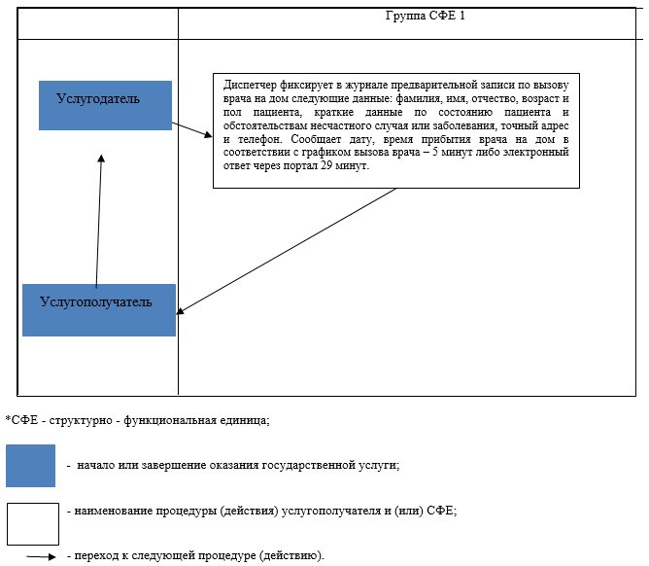

Приложение 2 к Регламенту
государственной услуги
"Запись на прием к врачу"
Диаграмма функционального взаимодействия при оказании электронной государственной услуги через Портал

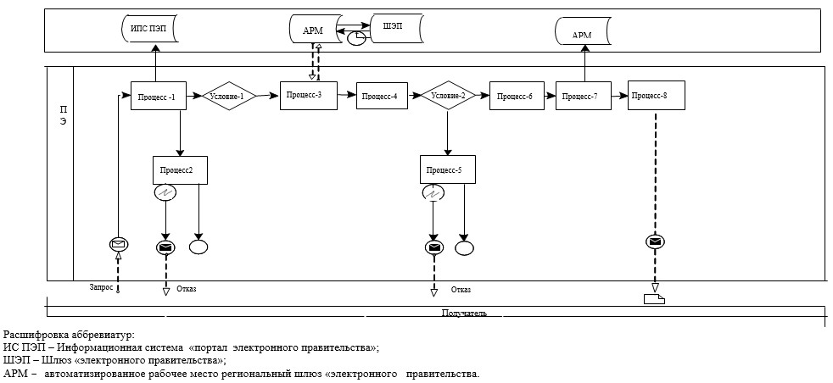

Утвержден постановлением
акимата Акмолинской области
от "10" июля 2015 года № А-7/327
Регламент государственной услуги "Прикрепление к медицинской организации, оказывающей первичную медико-санитарную помощь"
1. Общие положения
1. Государственная услуга "Прикрепление к медицинской организации, оказывающей первичную медико-санитарную помощь" (далее – государственная услуга) оказывается медицинскими организациями Акмолинской области, оказывающими первичную медико-санитарную помощь (далее – услугодатель), через веб-портал "электронного правительства" www.egov.kz (далее – Портал).
2. Форма оказания государственной услуги: электронная (частично автоматизированная) и (или) бумажная.
3. Результат оказания государственной услуги: уведомление (талон) о прикреплении в бумажном виде (в произвольной форме) или в форме электронного документа, подписанной электронной цифровой подписью (далее – ЭЦП) услугодателя.
Форма предоставления результата оказания государственной услуги: электронная (частично автоматизированная) и (или) бумажная.
2. Описание порядка действий структурных подразделений (работников) услугодателя в процессе оказания государственной услуги
4. Для получения государственной услуги услугополучатель представляет документы, указанные в пункте 9 стандарта государственной услуги "Прикрепление к медицинской организации, оказывающей первичную медико-санитарную помощь", утвержденного приказом Министра здравоохранения и социального развития Республики Казахстан от 27 апреля 2015 года № 272.
5. Содержание каждой процедуры (действия), входящей в состав процесса оказания государственной услуги, длительность его выполнения: Регистратура фиксирует в журнале прикрепление к медицинской организации, оказывающей первичную медико-санитарную следующие данные: фамилия, имя, отчество, возраст и пол пациента, адрес прописки и контактный телефон – 1 рабочий день. Результат – выдача уведомления (талона) о прикреплении в бумажном виде (в произвольной форме) или в форме электронного документа, подписанной ЭЦП услугодателя.
3. Описание порядка взаимодействия структурных подразделений (работников) услугодателя в процессе оказания государственной услуги
6. Перечень структурных подразделений (работников) услугодателя, которые участвуют в процессе оказания государственной услуги: Регистратура.
7. Описание последовательности процедур (действий) между структурными подразделениями (работниками) с указанием длительности каждой процедуры (действия):
Регистратура фиксирует в журнале прикрепление к медицинской организации, оказывающей первичную медико-санитарную следующие данные: фамилия, имя, отчество, возраст и пол пациента, адрес прописки и контактный телефон и выдает уведомление (талон) о прикреплении в бумажном виде – 1 рабочий день или в форме электронного документа, подписанной ЭЦП услугодателя.
4. Описание порядка использования информационных систем в процессе оказания государственной услуги
8. Описание порядка обращения и последовательности процедур (действий) услугодателя и услугополучателя при оказании государственной услуги через Портал:
1) услугополучатель осуществляет регистрацию на Портале с помощью своего регистрационного свидетельства электронной цифровой подписи (далее-ЭЦП), которое хранится в интернет-браузере компьютера услугополучателя (осуществляется для незарегистрированных услугополучателей на Портале);
2) процесс 1 – прикрепление в интернет-браузер компьютера услугополучателя регистрационного свидетельства ЭЦП, процесс ввода услугополучателем пароля (процесс авторизации) на Портале для получения государственной услуги;
3) условие 1 – проверка на Портале подлинности данных о зарегистрированном услугополучателе через логин индивидуального идентификационного номера (далее - ИИН) и пароль;
4) процесс 2 – формирование Порталом сообщения об отказе в авторизации в связи с имеющимися нарушениями в данных услугополучателя;
5) процесс 3 – выбор услугополучателем услуги, указанной в настоящем Регламенте, вывод на экран формы запроса для оказания услуги и заполнение услугополучателем формы (ввод данных) с учетом ее структуры и форматных требований, прикреплением к форме запроса необходимых документов в электронном виде;
6) процесс 4 – формирование сообщения об отказе в запрашиваемой услуге в связи с не подтверждением подлинности ЭЦП услугополучателя;
7) условие 2 – проверка на Портале срока действия регистрационного свидетельства ЭЦП и отсутствия в списке отозванных (аннулированных) регистрационных свидетельств, а также соответствия идентификационных данных (между ИИН указанным в запросе, и ИИН указанным в регистрационном свидетельстве ЭЦП);
8) процесс 5 – направление электронного документа (запроса услугополучателя) удостоверенного (подписанного) ЭЦП услугополучателя через шлюз "электронного правительства" (далее – ШЭП) в автоматизированном рабочем месте региональный шлюз "электронного правительства" (далее – АРМ РШЭП) для обработки запроса услугодателем;
9) условие 3 – проверка услугодателем соответствия приложенных услугополучателем документов, указанных в Стандарте и основаниям для оказания услуги;
10) процесс 6 - регистрация электронного документа;
11) процесс 7 - формирование сообщения об отказе в запрашиваемой услуге в связи с имеющими нарушениями в документах услугополучателя;
12) процесс 8 – получение услугополучателем результата услуги (уведомление в форме электронного документа) сформированный Порталом. Электронный документ формируется с использованием ЭЦП уполномоченного лица услугодателя.
Подробное описание последовательности процедур (действий), взаимодействий структурных подразделений (работников) услугодателя в процессе оказания государственной услуги, а также описание порядка взаимодействия с иными услугодателями и (или) центром обслуживания населения и порядка использования информационных систем в процессе оказания государственной услуги отражается в справочнике бизнес-процессов оказания государственной услуги согласно приложения 1 к настоящему регламенту.
Диаграмма функционального взаимодействия информационных систем, задействованных в оказании государственной услуги через Портал указана в приложении 2 к настоящему регламенту.
Приложение 1 к регламенту
государственной услуги "Прикрепление
к медицинской организации, оказывающей
первичную медико-санитарную помощь"
Справочник бизнес-процессов оказания государственной услуги "Прикрепление к медицинской организации, оказывающей первичную медико-санитарную помощь"

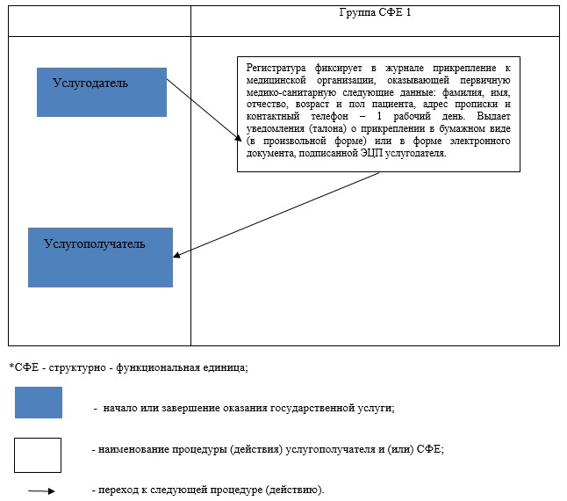

Приложение 2 к Регламенту
электронной государственной услуги
"Прикрепление к медицинской
организации, оказывающей первичную
медико-санитарную помощь"
Диаграмма № 1 функционального взаимодействия при оказании электронной государственной услуги через ПЭП

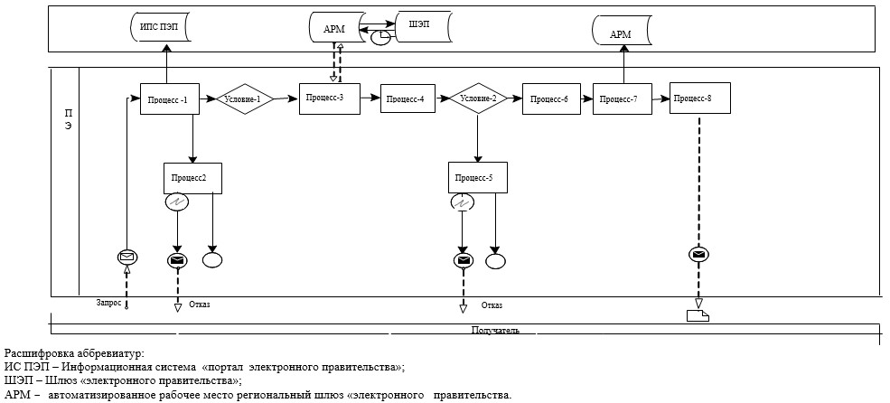

Утвержден постановлением
акимата Акмолинской области
от "10" июля 2015 года № А-7/327
Регламент государственной услуги "Вызов врача на дом"
1. Общие положения
1. Государственная услуга "Вызов врача на дом" (далее – государственная услуга) оказывается медицинскими организациями Акмолинской области, оказывающими первичную медико-санитарную помощь (участковый терапевт, участковый педиатр, врач общей практики) (далее – услугодатель) при непосредственном обращении или по телефонной связи услугополучателя или его представителя к услугодателю, а также через веб-портал "электронного правительства": www.egov.kz (далее – Портал).
2. Форма оказания государственной услуги: электронная (частично автоматизированная) и (или) бумажная.
3. Результат оказания государственной услуги:
1) при непосредственном обращении или по телефонной связи: запись в журнале регистрации вызовов услугодателя затем устный ответ с указанием даты, времени посещения врача;
2) в электронном формате при обращении на портал – уведомление в виде статуса электронной заявки в личном кабинете.
Форма предоставления результата оказания государственной услуги: электронная (частично автоматизированная) и (или) бумажная.
2. Описание порядка действий структурных подразделений (работников) услугодателя в процессе оказания государственной услуги
4. Для получения государственной услуги услугополучатель представляет документы, указанные в пункте 9 стандарта государственной услуги "Вызов врача на дом", утвержденного приказом Министра здравоохранения и социального развития Республики Казахстан от 27 апреля 2015 года № 272.
5. Содержание каждой процедуры (действия), входящей в состав процесса оказания государственной услуги, длительность его выполнения:
Диспетчер фиксирует в журнале предварительной записи по вызову врача на дом следующие данные: фамилия, имя, отчество, возраст и пол пациента, краткие данные по состоянию пациента и обстоятельствам несчастного случая или заболевания, точный адрес и телефон. Сообщает дату, время прибытия врача на дом в соответствии с графиком вызова врача - 9 минут либо электронный ответ через Портал - 29 минут. Результат - запись в журнале предварительной записи вызова врача на дом и затем устный ответ с указанием даты, времени прибытие врача либо уведомление в виде статуса электронной заявки в личном кабинете.
3. Описание порядка взаимодействия структурных подразделений (работников) услугодателя в процессе оказания государственной услуги
6. Перечень работников услугодателя, которые участвуют в процессе оказания государственной услуги: диспетчер.
7. Описание последовательности действий между работниками с указанием длительности процедуры (действия):
Диспетчер фиксирует в журнале предварительной записи по вызову врача на дом следующие данные: фамилия, имя, отчество, возраст и пол пациента, краткие данные по состоянию пациента и обстоятельствам несчастного случая или заболевания, точный адрес и телефон. Диспетчер фиксирует в журнале предварительной записи по вызову врача данные услугополучателя, дает устный ответ - 9 минут либо электронный ответ - 29 минут.
4. Описание использования информационных систем в процессе оказания государственной услуги
8. Описание порядка обращения и последовательности процедур (действий) услугодателя и услугополучателя при оказании государственной услуги через Портал:
1) услугополучатель осуществляет регистрацию на Портале с помощью своего регистрационного свидетельства электронной цифровой подписи (далее-ЭЦП), которое хранится в интернет-браузере компьютера услугополучателя (осуществляется для незарегистрированных услугополучателей на Портале);
2) процесс 1 - прикрепление в интернет-браузер компьютера услугополучателя регистрационного свидетельства ЭЦП, процесс ввода услугополучателем пароля (процесс авторизации) на Портале для получения государственной услуги;
3) условие 1 - проверка на Портале подлинности данных о зарегистрированном услугополучателе через логин индивидуального идентификационного номера (далее - ИИН) и пароль;
4) процесс 2 - формирование Порталом сообщения об отказе в авторизации в связи с имеющимися нарушениями в данных услугополучателя;
5) процесс 3 - выбор услугополучателем услуги, указанной в настоящем Регламенте, вывод на экран формы запроса для оказания услуги и заполнение услугополучателем формы (ввод данных) с учетом ее структуры и форматных требований, прикреплением к форме запроса необходимых документов в электронном виде;
6) процесс 4 - формирование сообщения об отказе в запрашиваемой услуге в связи с не подтверждением подлинности ЭЦП услугополучателя;
7) условие 2 - проверка на Портале срока действия регистрационного свидетельства ЭЦП и отсутствия в списке отозванных (аннулированных) регистрационных свидетельств, а также соответствия идентификационных данных (между ИИН указанным в запросе, и ИИН указанным в регистрационном свидетельстве ЭЦП);
8) процесс 5 - направление электронного документа (запроса услугополучателя) удостоверенного (подписанного) ЭЦП услугополучателя через шлюз "электронного правительства" (далее – ШЭП) в автоматизированном рабочем месте региональный шлюз "электронного правительства" (далее – АРМ РШЭП) для обработки запроса услугодателем;
9) условие 3 - проверка услугодателем соответствия приложенных услугополучателем документов, указанных в Стандарте и основаниям для оказания услуги;
10) процесс 6 - регистрация электронного документа;
11) процесс 7 - формирование сообщения об отказе в запрашиваемой услуге в связи с имеющими нарушениями в документах услугополучателя;
12) процесс 8 - получение услугополучателем результата услуги (уведомление в форме электронного документа) сформированный Порталом. Электронный документ формируется с использованием ЭЦП уполномоченного лица услугодателя.
Подробное описание последовательности процедур (действий), взаимодействий структурных подразделений (работников) услугодателя в процессе оказания государственной услуги, а также описание порядка взаимодействия с иными услугодателями и (или) центром обслуживания населения и порядка использования информационных систем в процессе оказания государственной услуги отражается в справочнике бизнес-процессов оказания государственной услуги согласно приложения 1 к настоящему регламенту.
Диаграмма функционального взаимодействия информационных систем, задействованных в оказании государственной услуги через Портал указана в приложении 2 к настоящему регламенту.
Приложение 1 к Регламенту
государственной услуги
"Вызов врача на дом"
Справочник бизнес-процессов оказания государственной услуги "Вызов врача на дом"

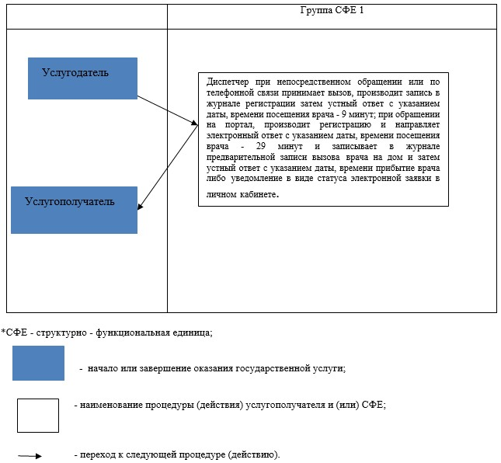

Приложение 2 к регламенту
государственной услуги
"Вызов врача на дом"
Диаграмма функционального взаимодействия при оказании электронной государственной услуги через Портал

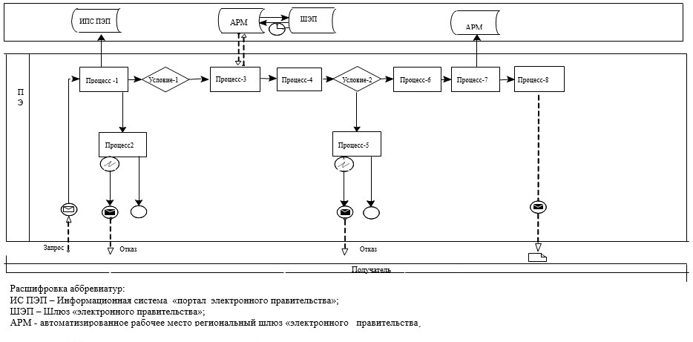

Утвержден постановлением
акимата Акмолинской области
от "10" июля 2015 года № А-7/327
Регламент государственной услуги "Выдача справки с медицинской организации, оказывающей первичную медико-санитарную помощь"
1. Общие положения
1. Государственная услуга "Выдача справки с медицинской организации, оказывающей первичную медико-санитарную помощь" (далее – государственная услуга) оказывается медицинскими организациями Акмолинской области, оказывающими первичную медико-санитарную помощь (участковый терапевт, участковый педиатр, врач общей практики) (далее – услугодатель).
2. Форма оказания государственной услуги: бумажная.
3. Результат оказания государственной услуги: справка с медицинской организации, оказывающей первичную медико-санитарную помощь, выданная по форме согласно приложению к настоящему стандарту государственной услуги и по формам № 035-2/у и № 079/у, утвержденным приказом исполняющего обязанности Министра здравоохранения Республики Казахстан от 23 ноября 2010 года № 907 "Об утверждении форм первичной медицинской документации организаций здравоохранения" (зарегистрированный в Реестре государственной регистрации нормативных правовых актов № 6697), подписанными участковым врачом или врачом общей практики (далее - ВОП), заверенными личной врачебной печатью и печатью услугодателя.
Форма предоставления результата оказания государственной услуги: бумажная.
2. Описание порядка действий структурных подразделений (работников) услугодателя в процессе оказания государственной услуги
4. Для получения государственной услуги услугополучатель представляет документы, указанные в пункте 9 стандарта государственной услуги "Выдача справки с медицинской организации, оказывающей первичную медико-санитарную помощь" утвержденного приказом Министра здравоохранения и социального развития Республики Казахстан от 27 апреля 2015 года № 272.
5. Содержание каждой процедуры (действия), входящей в состав процесса оказания государственной услуги, длительность его выполнения:
1) Оператор регистратуры фиксирует в журнале предварительной записи на прием к врачу следующие данные: фамилия, имя, отчество, возраст и пол пациента, краткие данные по состоянию пациента, точный адрес и телефон - 10 минут. Результат - регистрация в журнале предварительной записи на прием к врачу.
2) Участковым врачом или врачом общей практики выдается справка заверенная личной врачебной печатью и печатью услугодателя - 19 минут, при вызове на дом в течении рабочего дня. Результат – выдача справки с медицинской организации, оказывающей первичную медико-санитарную помощь, заверенная личной врачебной печатью и печатью услугодателя.
3. Описание порядка взаимодействия структурных подразделений (работников) услугодателя в процессе оказания государственной услуги
6. Перечень структурных подразделений (работников) услугодателя, которые участвуют в процессе оказания государственной услуги:
1) Оператор регистратуры;
2) Врач.
7. Описание последовательности процедур (действий) взаимодействий между структурными подразделениями (работниками) с указанием длительности процедуры (действия):
1) Оператор регистратуры фиксирует в журнале предварительной записи на прием к врачу следующие данные: фамилия, имя, отчество, возраст и пол пациента, краткие данные по состоянию пациента, точный адрес и телефон - 10 минут;
2) Участковым врачом или врачом общей практики выдается справка заверенная личной врачебной печатью заверенная личной врачебной печатью и печатью услугодателя - 19 минут, при вызове на дом в течении рабочего дня.
Подробное описание последовательности процедур (действий), взаимодействий структурных подразделений (работников) услугодателя в процессе оказания государственной услуги, отражается в справочнике бизнес-процессов оказания государственной услуги согласно приложению к настоящему регламенту.
Приложение к регламенту
государственной услуги "Выдача справки
с медицинской организации, оказывающей
первичную медико-санитарную помощь"
Справочник бизнес-процессов оказания государственной услуги "Выдача справки с медицинской организации, оказывающей первичную медико-санитарную помощь"

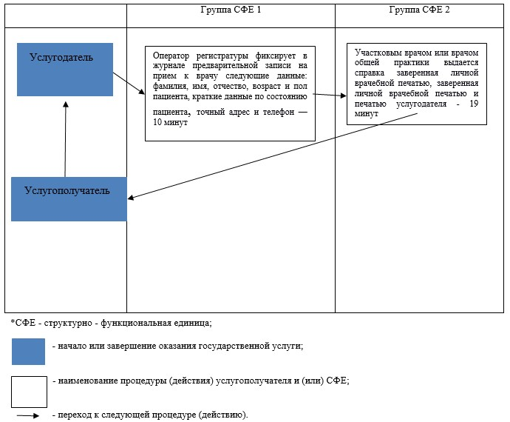

Утвержден постановлением
акимата Акмолинской области
от "10" июля 2015 года № А-7/327
Регламент государственной услуги "Выдача листа о временной нетрудоспособности с медицинской организации, оказывающей первичную медико-санитарную помощь"
1. Общие положения
1. Государственная услуга "Выдача листа о временной нетрудоспособности с медицинской организации, оказывающей первичную медико-санитарную помощь" (далее – государственная услуга) оказывается медицинскими организациями Акмолинской области, оказывающими первичную медико-санитарную помощь (участковый терапевт, участковый педиатр, врач общей практики) (далее – услугодатель).
2. Форма оказания государственной услуги: бумажная.
3. Результат оказания государственной услуги: лист о временной нетрудоспособности с медицинской организации, оказывающей первичную медико-санитарную помощь в соответствии с приказом Министра здравоохранения и социального развития Республики Казахстан от 31 марта 2015 года № 183 "Об утверждении Правил проведения экспертизы временной нетрудоспособности, выдачи листа и справки о временной нетрудоспособности" (зарегистрированный в Реестре государственной регистрации нормативных правовых актов № 10964).
Форма предоставления результата оказания государственной услуги: бумажная.
2. Описание порядка действий структурных подразделений (работников) услугодателя в процессе оказания государственной услуги
4. Для получения государственной услуги услугополучатель представляет документы, указанные в пункте 9 стандарта государственной услуги "Выдача листа о временной нетрудоспособности с медицинской организации, оказывающей первичную медико-санитарную помощь" утвержденного приказом Министра здравоохранения и социального развития Республики Казахстан от 27 апреля 2015 года № 272.
5. Содержание каждой процедуры (действия), входящей в состав процесса оказания государственной услуги, длительность его выполнения:
1) Оператор регистратуры фиксирует в журнале предварительной записи на прием к врачу следующие данные: фамилия, имя, отчество, возраст и пол пациента, краткие данные по состоянию пациента, точный адрес и телефон - 10 минут. Результат - регистрация в журнале предварительной записи на прием к врачу;
2) Участковый врач или врач общей практики производит осмотр состояния пациента, выдает лист о временной нетрудоспособности заверенная личной врачебной печатью - 19 минут. Результат – получение листа о временной нетрудоспособности с медицинской организации, оказывающей первичную медико-санитарную помощь.
3. Описание порядка взаимодействия структурных подразделений (работников) услугодателя в процессе оказания государственной услуги
6. Перечень структурных подразделений (работников) услугодателя, которые участвуют в процессе оказания государственной услуги:
1) Оператор регистратуры;
2) Врач.
7. Описание последовательности процедур (действий) взаимодействий между структурными подразделениями (работниками) с указанием длительности процедуры (действия):
1) Оператор регистратуры фиксирует в журнале предварительной записи на прием к врачу следующие данные: фамилия, имя, отчество, возраст и пол пациента, краткие данные по состоянию пациента, точный адрес и телефон - 10 минут;
2) Участковый врач или врач общей практики производит осмотр состояния пациента, выдает лист о временной нетрудоспособности заверенная личной врачебной печатью - 19 минут.
Подробное описание последовательности процедур (действий), взаимодействий структурных подразделений (работников) услугодателя в процессе оказания государственной услуги, отражается в справочнике бизнес-процессов оказания государственной услуги согласно приложению к настоящему регламенту.
Приложение к регламенту
государственной услуги
"Выдача листа о временной
нетрудоспособности
с медицинской организации,
оказывающей первичную
медико-санитарную помощь"
Справочник бизнес-процессов оказания государственной услуги "Выдача листа о временной нетрудоспособности с медицинской организации, оказывающей первичную медико-санитарную помощь"

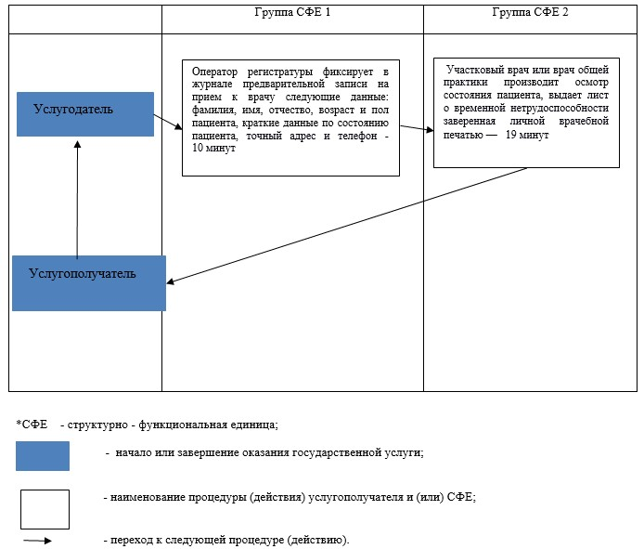

Утвержден постановлением
акимата Акмолинской области
от "10" июля 2015 года № А-7/327
Регламент государственной услуги "Выдача справки о временной нетрудоспособности с медицинской организации, оказывающей первичную медико-санитарную помощь"
1. Общие положения
1. Государственная услуга "Выдача справки о временной нетрудоспособности с медицинской организации, оказывающей первичную медико-санитарную помощь" (далее – государственная услуга) оказывается медицинскими организациями Акмолинской области, оказывающими первичную медико-санитарную помощь (участковый терапевт, участковый педиатр, врач общей практики) (далее – услугодатель).
2. Форма оказания государственной услуги: бумажная.
3. Результат оказания государственной услуги: выдача справки о временной нетрудоспособности с медицинской организации, оказывающей первичную медико-санитарную помощь в соответствии с приказом Министра здравоохранения и социального развития Республики Казахстан от 31 марта 2015 года № 183 "Об утверждении Правил проведения экспертизы временной нетрудоспособности, выдачи листа и справки о временной нетрудоспособности" (зарегистрированный в Реестре государственной регистрации нормативных правовых актов № 10964).
Форма предоставления результата оказания государственной услуги: бумажная.
2. Описание порядка действий структурных подразделений (работников) услугодателя в процессе оказания государственной услуги
4. Для получения государственной услуги услугополучатель представляет документы, указанные в пункте 9 стандарта государственной услуги "Выдача справки о временной нетрудоспособности с медицинской организации, оказывающей первичную медико-санитарную помощь", утвержденного приказом Министра здравоохранения и социального развития Республики Казахстан от 27 апреля 2015 года № 272.
5. Содержание каждой процедуры (действия), входящей в состав процесса оказания государственной услуги, длительность его выполнения:
1) Оператор регистратуры фиксирует в журнале предварительной записи на прием к врачу следующие данные: фамилия, имя, отчество, возраст и пол пациента, краткие данные по состоянию пациента, точный адрес и телефон — 10 минут. Результат - регистрация в журнале предварительной записи на прием к врачу.
2) Участковый врач или врач общей практики производит осмотр состояния пациента, выдает справку о временной нетрудоспособности медицинской организации, оказывающей первичную медико-санитарную помощь - 19 минут. Результат – выдача справки о временной нетрудоспособности с медицинской организации, оказывающей первичную медико-санитарную помощь.
3. Описание порядка взаимодействия структурных подразделений (работников) услугодателя в процессе оказания государственной услуги
6. Перечень структурных подразделений (работников) услугодателя, которые участвуют в процессе оказания государственной услуги:
1) Оператор регистратуры;
2) Врач.
7. Описание последовательности процедур (действий) взаимодействий между структурными подразделениями (работниками) с указанием длительности процедуры (действия):
1) Оператор регистратуры фиксирует в журнале предварительной записи на прием к врачу следующие данные: фамилия, имя, отчество, возраст и пол пациента, краткие данные по состоянию пациента, точный адрес и телефон - 10 минут;
2) Участковый врач или врач общей практики производит осмотр состояния пациента, выдает справку заверенная личной подписью и печатью медицинской организации, оказывающей первичную медико-санитарную помощь - 19 минут.
Подробное описание последовательности процедур (действий), взаимодействий структурных подразделений (работников) услугодателя в процессе оказания государственной услуги, отражается в справочнике бизнес-процессов оказания государственной услуги согласно приложению к настоящему регламенту.
Приложение к регламенту
государственной услуги "Выдача
справки о временной нетрудоспособности
с медицинской организации, оказывающей
первичную медико-санитарную помощь"
Справочник бизнес-процессов оказания государственной услуги "Выдача справки о временной нетрудоспособности с медицинской организации, оказывающей первичную медико-санитарную помощь"

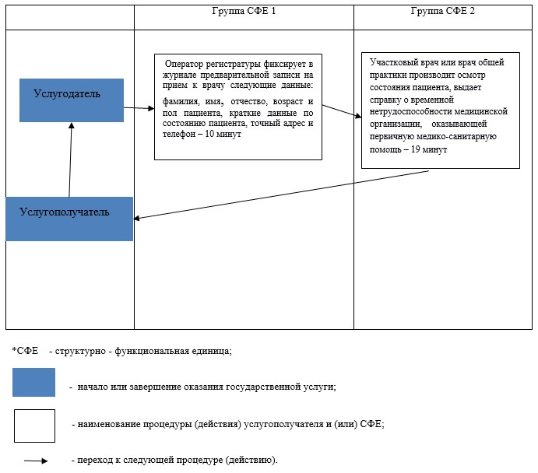

© 2012. РГП на ПХВ «Институт законодательства и правовой информации Республики Казахстан» Министерства юстиции Республики Казахстан

